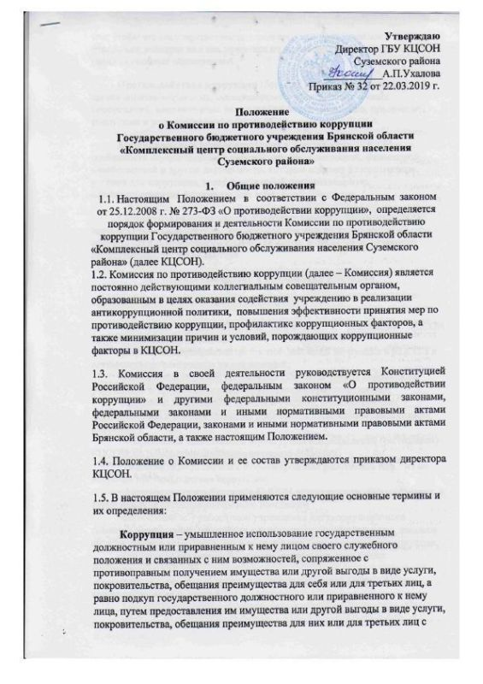

тем, чтобы это государственное должностное или приравненное к нему лицо совершили действия или воздержались от их совершения при исполнении своих служебных обязанностей.

**Противодействие коррупции** (борьба с коррупцией) – комплекс организационно-правовых, организационно-практических и иных мероприятий, направленных на предупреждение, выявление, пресечение коррупции и устранение ее последствий.

**Коррупционные правонарушения** в деятельности КЦСОН – особенности осуществления в учреждении управленческой, финансовой, хозяйственной и другой деятельности, которые создают благоприятные условия для коррупции, влекущие за собой дисциплинарную, административную, уголовную или иную ответственность.

**Субъекты коррупционных правонарушений** -  физические лица, использующие свой статус вопреки законным интересам общества и государства для незаконного получения выгод, а также лица, незаконно предоставляющих такие выгоды.

**2.     Основные задачи и полномочия Комиссии**

2.1. Основными задачами Комиссии являются:

-подготовка предложений по выработке и реализации КЦСОН антикоррупционной политики;

-разработка мероприятий по противодействию коррупции в КЦСОН и осуществление контроля за их реализацией;

-обеспечение создания условий для снижения уровня коррупции в учреждении и предупреждения коррупционных правонарушений;

-выявление и устранение причин и условий, способствующих возникновению и распространению проявлений коррупции в деятельности КЦСОН;

- координация деятельности структурных подразделений (работников) КЦСОН по реализации антикоррупционной политики;

- создание единой системы информирования работников КЦСОН по вопросам противодействия коррупции;

- формирование у работников КЦСОН антикоррупционного сознания, а также навыков антикоррупционного поведения;

-формирование у работников учреждения антикоррупционного сознания, нетерпимого отношения к коррупционным проявлениям, навыков антикоррупционного поведения в сферах с повышенным риском коррупции;

-контроль за реализацией выполнения антикоррупционных мероприятий в КЦСОН;

-рассмотрение обращений граждан и работников учреждения о фактах коррупционных проявлений.

- взаимодействие с правоохранительными органами, иными государственными органами, органами местного самоуправления, общественными организациями и средствами массовой информации по вопросам противодействия коррупции.

2.2. Комиссия учреждения по противодействию коррупции:

-участвует в разработке плана мероприятий по противодействию коррупции в учреждении (далее – план), рассматривает проекты планов мероприятий по противодействию коррупции (борьбе с коррупцией) в учреждении;

-осуществляет в пределах своей компетенции контроль за выполнением плана в учреждении;

-выявляет причины коррупции, разрабатывает и направляет руководителю учреждения рекомендации по устранению причин коррупции;

-осуществляет анализ обращений граждан на предмет наличия в них фактов коррупции;

-анализирует поступающую информацию (содержащуюся в т.ч. в обращениях граждан и юридических лиц, средствах массовой информации, включая сеть Интернет, сообщениях контролирующих, правоохранительных и других государственных органов) о фактах коррупции и иных нарушениях законодательства о борьбе с коррупцией;

-разрабатывает рекомендации, направленные на улучшение антикоррупционной деятельности учреждения;

-взаимодействует с правоохранительными органами по реализации мер, направленных на предупреждение (профилактику) коррупции и на выявление субъектов коррупционных правонарушений.

-рассматривает материалы проверок, проведенных в порядке внутрихозяйственного контроля, в ходе которых выявлены нарушения антикоррупционного законодательства.

-при наличии достаточных данных, свидетельствующих о совершенных или готовящихся правонарушениях, связанных с коррупцией, вносит предложения о проведении:

-инвентаризаций;

-проверок в порядке внутрихозяйственного контроля;

-служебных проверок (служебного разбирательства);

-проверок по внутреннему контролю качества оказываемых услуг;

-информирует о выявленных Комиссией правонарушениях, создающих условия для коррупции, и коррупционных правонарушениях, иных нарушениях антикоррупционного законодательства.

-вносит предложения о привлечении к дисциплинарной, материальной (возмещение ущерба) и иной ответственности работников КЦСОН, нарушивших требования антикоррупционного законодательства, а также работников, бездействие которых способствовало этим нарушениям.

- комиссия принимает в пределах своей компетенции  решения по вопросам противодействия коррупции, а также осуществляет контроль реализации (исполнения) данных решений.

2.3. Комиссия для решения возложенных на нее задач имеет право:

- вносить предложения на рассмотрение руководителя КЦСОН по совершенствованию деятельности учрежденияв сфере противодействия коррупции;

- запрашивать и получать в установленном порядке информацию от структурных подразделений КЦСОН, государственных органов, органов местного самоуправления и организаций по вопросам, относящимся к компетенции Комиссии;

- заслушивать на заседаниях Комиссии руководителей структурных подразделений, работников КЦСОН;

- разрабатывать рекомендации для практического использования по предотвращению и профилактике коррупционных правонарушений в КЦСОН;

- принимать участие в подготовке и организации выполнения локальных нормативных актов по вопросам, относящимся к компетенции Комиссии;

- рассматривать поступившую информацию о проявлениях коррупции в КЦСОН, подготавливать предложения по устранению и недопущению выявленных нарушений;

- вносить предложения о привлечении к дисциплинарной ответственности работников КЦСОН, совершивших коррупционные правонарушения;

- создавать временные рабочие группы по вопросам реализации антикоррупционной политики;

- привлекать в установленном порядке для участия в работе Комиссии представителей государственных органов, органов местного самоуправления и организаций;

**3.     Порядок формирования Комиссии**

 3.1. Комиссия формируется в составе председателя комиссии, его заместителя, секретаря и членов комиссии.

3.2. В состав Комиссии входят:

председатель комиссии – директор КЦСОН;

заместитель председателя комиссии –заведующая отделением социального и медико-социального обслуживания на дому;

секретарь комиссии – заведующий отделением срочной и консультативной помощи;

члены комиссии:

заведующие отделениями КЦСОН, ведущий бухгалтер, специалист по социальной работе

3.4. Комиссия формируется таким образом, чтобы исключить возможность возникновения конфликта интересов, который мог бы повлиять на принимаемые Комиссией решения.

**4.     Организация деятельности Комиссии**

4.1.          Деятельность Комиссии осуществляется в соответствии с примерным планом работы на календарный год.

4.2.Заседания Комиссии проводятся не реже двух раз в год. Внеочередные заседания Комиссии проводятся по мере необходимости по решению председателя комиссии на основании ходатайства любого члена комиссии.

4.3. Место, время проведения и повестку дня заседания определяет председатель комиссии. В отсутствие председателя комиссии его обязанности исполняет заместитель председателя комиссии.

4.4. Заседание Комиссии считается правомочным, если на нем присутствует не менее двух третей от общего числа членов комиссии.

4.5. По решению председателя комиссии в заседаниях Комиссии с правом совещательного голоса могут участвовать другие работники КЦСОН , представители государственных органов, органов местного самоуправления и организаций.

4.6. Организационно-техническое и документационное обеспечение деятельности Комиссии, а также информирование членов комиссии и других лиц, участвующих в заседании комиссии, о дате, времени и месте проведения заседания, ознакомление членов комиссии с материалами, представляемыми для обсуждения на заседании Комиссии, осуществляются секретарем комиссии.

**5.     Процедура принятия Комиссией решений**

 5.1. Решения Комиссии носят рекомендательный характер и принимаются открытым голосованием (если Комиссия не примет иное решение) простым большинством голосов присутствующих на заседании членов комиссии. При равенстве голосов решающим является голос председателя комиссии.

5.2. Все члены комиссии при принятии решений обладают равными правами.

5.3. Член комиссии, не согласный с ее решением, вправе в письменной форме изложить свое мнение, которое подлежит обязательному приобщению к протоколу заседания Комиссии.

**6.     Оформление решений Комиссии**

6.1. Решения Комиссии оформляются протоколами, которые подписывают члены комиссии, принимавшие участие в ее заседании.

6.2. Для исполнения решений Комиссии могут быть подготовлены проекты правовых актов, которые в установленном порядке представляются на рассмотрение руководителю КЦСОН.

6.3. В протоколе заседания Комиссии указываются:

а) место и время проведения заседания Комиссии;

б) фамилии, имена, отчества членов Комиссии и других лиц, присутствующих на заседании;

в) повестка дня заседания Комиссии, содержание рассматриваемых вопросов и материалов;

г) результаты голосования;

д) принятые Комиссией решения;

е) сведения о приобщенных к протоколу материалах.

6.4.Копия протокола в течение трех рабочих дней со дня заседания направляется директору КЦСОН, а также по решению Комиссии - иным заинтересованным лицам.